**Latihan Menambahkan Delete**

1. Tambahkan method delete student pada class StudentMapper



1. Tambahkan log untuk method tersebut dengan cara menambahkan

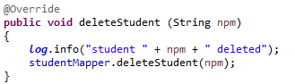

1. Lengkapi method delete​ pada class StudentController
2. Tambahkan validasi agar jika mahasiswa tidak ditemukan tampilkan view not-found
3. Jika berhasil delete student dan tampilkan view delete

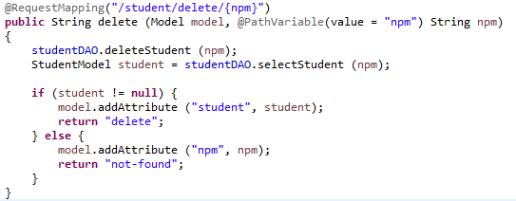

**Latihan Menambahkan Update**

1. Tambahkan method updateStudent​ pada class StudentMapper
2. Parameternya adalah StudentModel student
3. Annotationnya adalah @Update
4. Lengkapi SQL update-nya Hint: Query SQL untuk update



1. Tambahkan method updateStudent ​pada interface StudentService

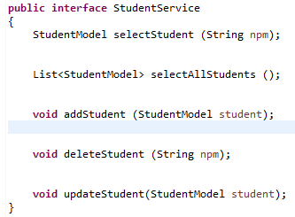

1. Tambahkan implementasi method updateStudent ​pada class StudentServiceDatabase. Jangan lupa tambahkan logging pada method ini.

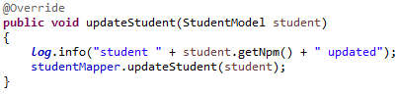

1. Tambahkan link Update Data pada viewall.htm